Webes alkalmazás egy autó flottafenttartó autóinak és alkatrészeinek adminisztrálására

# Az alkalmazás célja

Webes felület, ahol nyilvántarthatóak autók és hozzájuk rendelhetőek alkatrészek. Az alkalmazás scopeja pusztán az autók és a javításukra felhasznált/megrendelt alkatrészek egymáshoz társítása, számviteli célt nem szolgál. Megtekinthetőek benne a kezelt autók, az összes alkatrész, az egyes autókhoz megrendelt alkatrészek, valamint az egyes autók és alkatrészek adatai. Minden alkatrészt egy specifikus autóhoz kötünk, aminek a javítására használjuk. Az adatbázis szerkesztése csak bejelentkezés után tehető meg.

# Entitások

* Autók

Attribútumok:

* + Rendszám
  + Gyártó
  + Modell
  + Alvázszám
  + Első regisztráció éve
* Alkatrészek

Attribútumok:

* Típus
* Sorozatszám
* Ár

# Nézetek

## Autók listája:

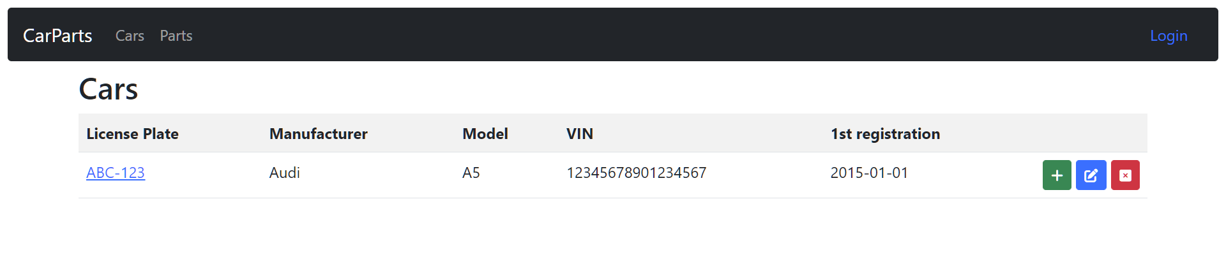

## Alkatrészek listája:

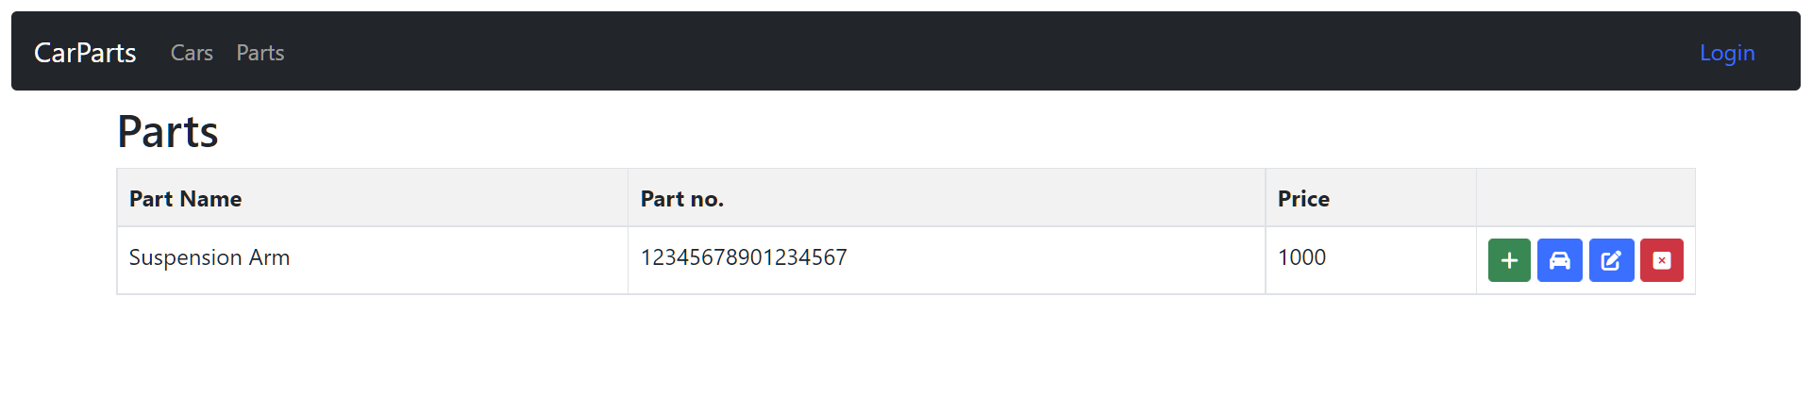

## Egy autóhoz tartozó alkatrészek:

## Autó szerkesztése:

